114年新竹市推動性別友善、智慧廁所暨公廁清掃學習  
活動計畫書

一、活動目的：

為精進公廁管理效能，積極回應多元性別友善環境需求，引進智慧物聯網管理(AIoT)技術，以提升如廁環境品質，新竹市環境保護局規劃辦理清潔實作推廣活動，加強公廁清掃知識與技巧，深化公廁管理維護單位、清掃人員及員工對性別平權、清潔標準及公廁智慧化管理之理解與實務操作能力，進而打造更潔淨、安全、智慧且友善的如廁環境。

二、主辦單位：新竹市環境保護局

三、承辦單位：亞鑫環保科技有限公司

四、活動日期：114年5月21日(星期三)13:40 ~16:30。

五、活動地點：新竹市環境保護局2樓簡報室及2樓性別友善廁所  
(地址：新竹市海濱路240號)。

六、參加人員：本市列管公廁之管理維護單位、公廁清掃人員及本局員工。

七、活動流程：

|  |  |  |
| --- | --- | --- |
| 時間 | 課程主題與內容 | 講師/分享人 |
| 13:40-14:00 | 報到 |  |
| 14:00-14:10 | 長官致詞 | 新竹市環保局 |
| 14:10-14:30 | 公廁清掃演練 | 台灣斯巴克環保工程股份有限公司/牛世剛講師 |
| 14:30-15:20 | 性別友善廁所之介紹 清潔與管理 |
| 15:20-15:30 | 休息 |  |
| 15:30-16:20 | 公廁物聯網推動分享 | 台灣斯巴克環保工程股份有限公司/牛世剛講師 |
| 16:20-16:30 | 綜合討論 |
| 16:30 | 賦歸 |  |

八、活動效益：  
　　透過本次廁所清掃實作、介紹性別友善及智慧廁所，可以精進清潔技巧，使公廁長期維持「不髒」、「不濕」、「不臭」，對性別平權及公廁物聯網有更深入的認識，有助於加速智慧化管理模式於公廁場域之導入與落實，改善民眾如廁體驗與滿意度，塑造潔淨、友善、安全且具前瞻性的公共如廁環境，朝向永續宜居之目標。

114年新竹市推動性別友善、智慧廁所暨公廁清掃學習  
活動報名表

一、辦理時間：114年5月21日(星期三)13:40~16:30

二、活動地點：新竹市環境保護局2樓簡報室及2樓性別友善廁所  
(地址：新竹市海濱路240號)

三、參加人員：本市列管公廁之管理維護單位、公廁清掃人員及本局員工。

四、活動流程：

|  |  |  |
| --- | --- | --- |
| 時間 | 課程主題與內容 | 講師/分享人 |
| 13:40-14:00 | 報到 |  |
| 14:00-14:10 | 長官致詞 | 新竹市環保局 |
| 14:10-14:30 | 公廁清掃演練 | 台灣斯巴克環保工程股份有限公司/牛世剛講師 |
| 14:30-15:20 | 性別友善廁所之介紹 清潔與管理 |
| 15:20-15:30 | 休息 |  |
| 15:30-16:20 | 公廁物聯網推動分享 | 台灣斯巴克環保工程股份有限公司/牛世剛講師 |
| 16:20-16:30 | 綜合討論 |
| 16:30 | 賦歸 |  |

報名方式：【線上掃QR Code、傳真或E-mail報名】

請於114年5月14日(星期三)前，以QR Code線上填寫報名表單、或傳真至

03-5368904、或E-mail([61131@ems.hccg.gov.tw](mailto:61131@ems.hccg.gov.tw))方式報名。

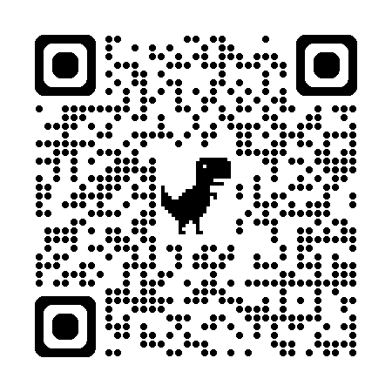聯絡電話：03-5368920分機4010管小姐或4032曾小姐。

**報名表：(報名表格不敷使用，可自行影印)**

|  |  |  |  |
| --- | --- | --- | --- |
| 單位 |  | | |
| 姓名 |  | 電話 |  |
| 姓名 |  | 電話 |  |
| 姓名 |  | 電話 |  |

(全程參與將獲得一份精美禮品及餐盒)